Муниципальное казенное общеобразовательное учреждение
«Элисенваарская средняя общеобразовательная школа»
(МКОУ «Элисенваарская СОШ»)
186720 Республика Карелия, Лахденпохский р-н, п. Элисенваара, ул. Школьная, д.7,
тел/факс (814)50 33-651, elis-ch-37@yandex.ru

КАРТА ДИСТАНЦИОННОГО ЗАНЯТИЯ
Дата: 20.04.2020 г.
Класс: 8
Предмет: алгебра
Учитель: Васильева Лариса Владимировна
Адрес обратной связи: vas_lar@mail.ru

- Инструкция для учащегося:
- Изучить теоретический материал урока
- Проверить степень усвоения знаний с помощью тренировочных заданий
- Закрепить полученные знания с помощью выполнения домашнего задания

- План-конспект учебного занятия:
2.1. Тема: «Свойства функции»
2.2. Цель: познакомить с основными понятиями для исследования функции, применять схему исследования функции на практике

2.3. Краткий план занятия:
- изучение нового материала
- применение новых знаний на практике

2.4.Содержание занятия
1. Теоретический материал для изучения нового материала:
1) Вспомним основные понятия, связанные с функцией:
Функция y=f(x)y=f(x) — это такая зависимость переменной y от переменной x, когда каждому допустимому значению переменной x соответствует единственное значение переменной y.
Областью определения функции D(f) - называют множество всех допустимых значений переменной x.
Область значений функции E(f) - множество всех допустимых значений переменной y.
График функции y=f(x) — множество точек плоскости, координаты которых удовлетворяют данной функциональной зависимости, то есть точек, вида M(x;f(x)). График функции представляет собой некоторую линию на плоскости.

2) Рассмотрим схему исследования функции:
Схема исследования функции:
- Область определения функции.
- Наибольшее, наименьшее значения функции
- Непрерывность.
- Нули функции.
- Промежутки знакопостоянства.
- Промежутки возрастания, убывания функции.
- Множество значений функции.

Исследуем функцию по предложенной схеме:

1. Все значения, которые принимает независимая переменная (аргумент), образуют область определения функции:
D(f)=[ - 4; 8]
2.Наибольшее и наименьшее значения функции: у_{наиб.}= 5 при х = 6, у_{наим.}= -3 при х = 2
3. Непрерывность функции: функция непрерывна на всей области определения.
4. Нули функции – это абсциссы точек пересечения графика функции с осью абсцисс: у=0, при х = -2 и х = 4
5. Промежутки знакопостоянства - это промежутки, на которых функция сохраняет (не меняет) знак: у > 0 при x ϵ [-4;-2) и (4;8], у < 0, при x ϵ(-2;4)
6. Промежутки возрастания и убывания функции: убывает на отрезке [-4;2] и на отрезке [6;8], возрастает на отрезке [2;6].
7. Множество значений функции – все значения зависимой переменной: E(f) = [-3; 5]
2.5. Задания на закрепление изученного материала:
Исследуйте функция по предложенной схеме:
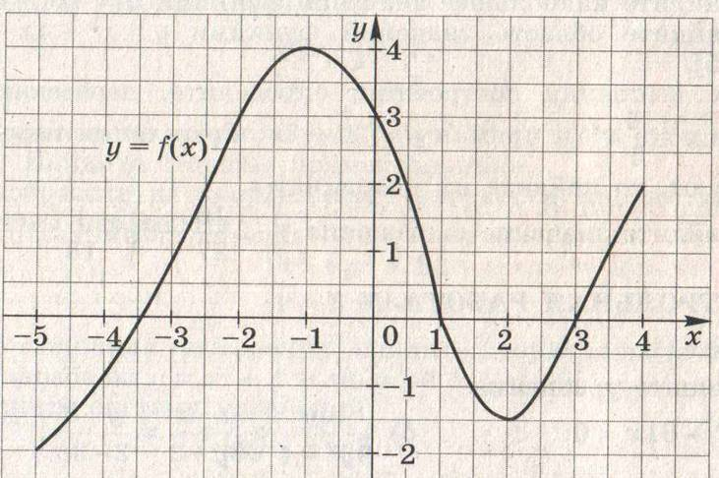
2.6. Домашнее задание: стр. 252, п. 5.4 учебника, № 776, № 780(а), № 781(а).

